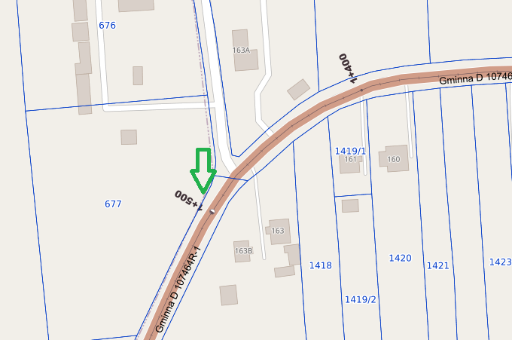
Proponowana lokalizacja nowego przystanku autobusowego.

